沈阳机床股份有限公司董事会
关于本次重大资产重组中是否存在直接或间接有偿聘请其他第三方机构或个人的说明

沈阳机床股份有限公司（以下简称“沈阳机床”“上市公司”“公司”）拟通过发行股份的方式购买通用技术集团沈阳机床有限责任公司持有的沈阳中捷航空航天机床有限公司100%股权、沈阳机床中捷友谊厂有限公司100%股权和通用技术集团机床有限公司持有的天津市天锻压力机有限公司78.45%股权，同时向不超过35名特定对象发行股份募集配套资金（以下简称“本次交易”）。
按照中国证券监督管理委员会《关于加强证券公司在投资银行类业务中聘请第三方等廉洁从业风险防控的意见》（证监会公告〔2018〕22号）的规定，上市公司在本次交易中聘请的第三方机构或个人的情况如下：
1、聘请中信证券股份有限公司（以下简称为“中信证券”）作为本次交易的独立财务顾问；
2、聘请上海市方达律师事务所作为本次交易的法律顾问；
3、聘请中审众环会计师事务所（特殊普通合伙）作为本次交易的审计机构；
4、聘请沃克森（北京）国际资产评估有限公司作为本次交易的评估机构；
5、聘请尚普咨询集团有限公司作为本次募集资金投资项目可行性研究咨询服务机构。
上述中介机构均为本次交易依法需聘请的证券服务机构，聘请行为合法合规，符合《关于加强证券公司在投资银行类业务中聘请第三方等廉洁从业风险防控的意见》（证监会公告〔2018〕22号）的规定。
除公司聘请中介机构外，本次交易独立财务顾问中信证券亦已聘请北京市竞天公诚律师事务所作为本次交易的独立财务顾问的券商律师及立信会计师事务所（特殊普通合伙）北京分所作为本次交易的独立财务顾问的券商会计师。本次交易聘请券商律师及券商会计师的费用由中信证券与北京市竞天公诚律师事务所与立信会计师事务所（特殊普通合伙）北京分所协商确定，并由中信证券以自有资金支付。
除上述聘请行为外，本次交易不存在直接或间接有偿聘请其他第三方机构或个人的行为。
特此公告。

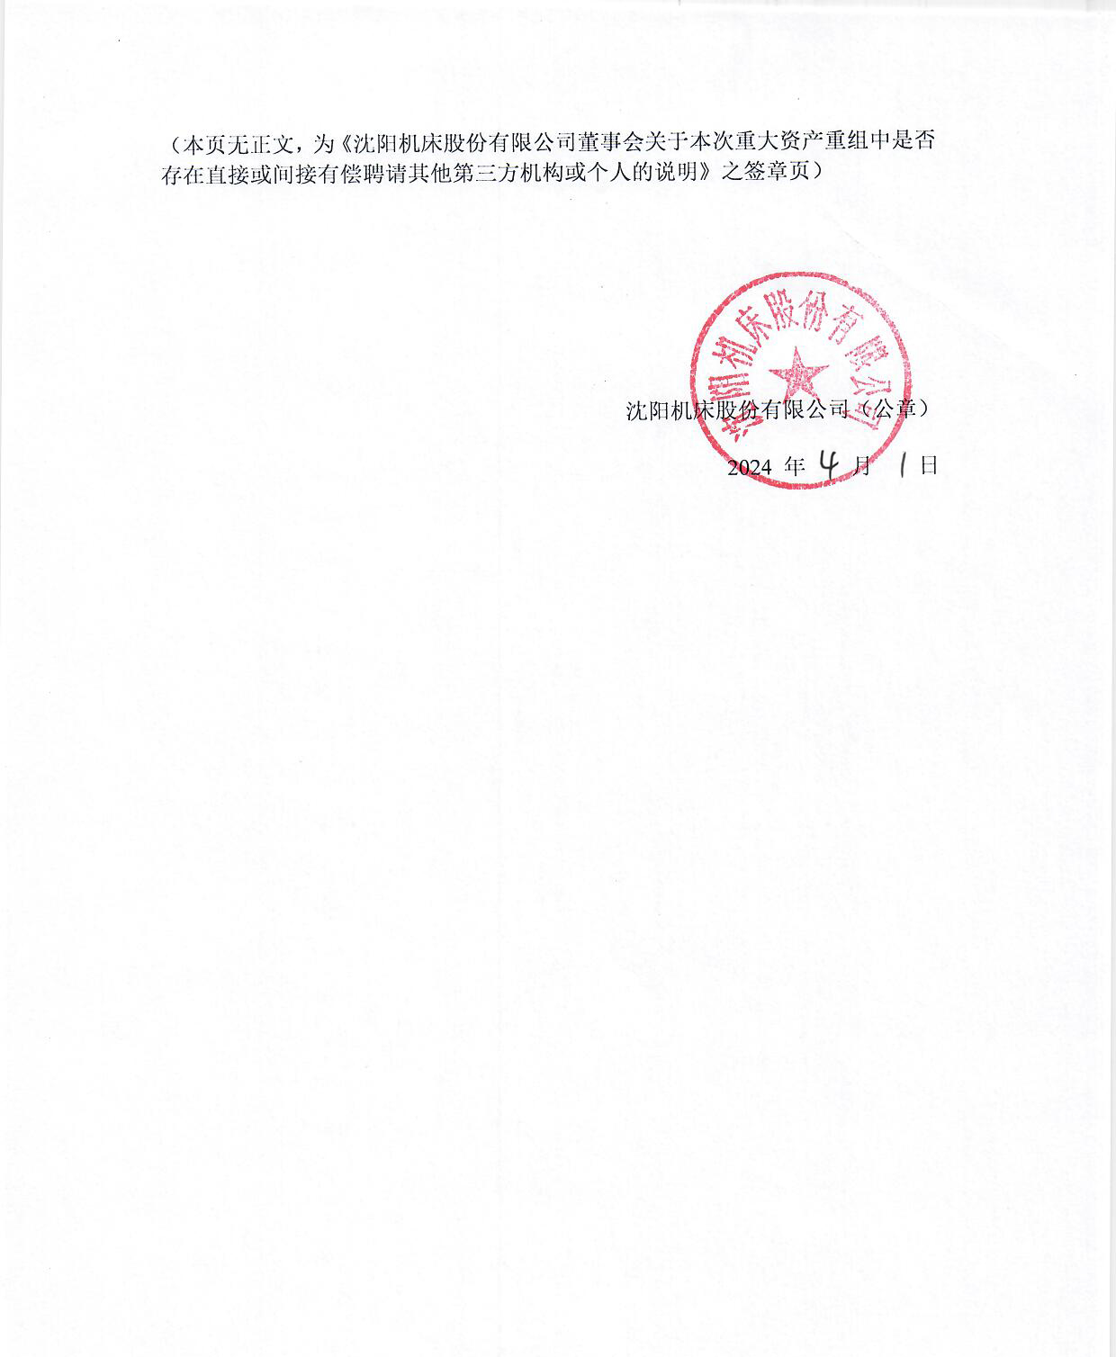

沈阳机床股份有限公司董事会
2024年【】月【】日

